Kurze Geschichte der Rechenautomaten

Die maschinelle Erledigung von Standard-Rechenaufgaben ist eine Forderung aller theoretischen und praktischen Wissenschaften, deren Ursprung – wie wohl der meisten Erfindungen – in dem Wunsch nach Mechanisierung von stereotypen Vorgängen liegt.

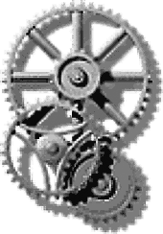
Die praktische Umsetzung der schon relativ früh bekannten Gesetze der Mechanik führte beispielsweise in der spätmittelalterlichen Uhrmacherkunst zu einem eindrucksvollen Höhepunkt. Mechanische Elemente (Zahnräder, Hebel und Federn) kamen zum Einsatz, die dem menschlichen Vorstellungsvermögen entgegenkommen. Die Gesetze der Kraftübertragung, Dynamik und Übersetzung bildeten ein beherrschbares Instrumentarium, das auch komplizierte Bewegungsabläufe und Zeitmessungen ermöglichte.

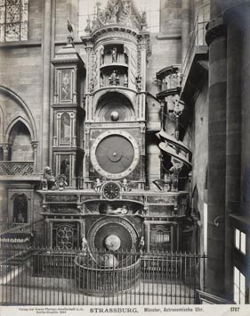
Die Gesetze der Mechanik ermöglichten es, sogar hochkomplexe Apparate zu konstruieren, wie zum Beispiel die „Astronomische Uhr“ im Strassburger Münster, die nach Vorgaben des französischen Mathematikprofessors Conrad Dasypodius 1571 – 74 gebaut wurde. Dabei spielten erwiesenermassen antike Überlieferungen (Tetralogion („Vierbuch“) des Ptolemäus, ca. 90 - 160 n.Chr.) eine einflussreiche Rolle.

Die ersten wirklichen „Rechenmaschinen“ entstanden noch aus rein naturwissenschaftlichem Interesse. So baute Wilhelm Schickard 1624 eine Rechenmaschine, die dem Astronom Johannes Kepler bei der Berechnung der Ephemeriden und Sternläufe entscheidend behilflich war. Sie gilt heute als die erste funktionstüchtige Rechenmaschine (Addition, Subtraktion, Multiplikation, Quadratwurzeln).

Eher pragmatische Erwägungen der Steuerberechnung und Bevölkerungszählung bewogen den Mathematiker und Philosoph Blaise Pascal 1642-45 für seinen Vater, der Steuerbeamter war, eine funktionierende mechanische Rechenmaschine zu konstruieren, die Additionen ausführen konnte. Das Arbeitsprinzip wurde von dem Mathematiker Gottfried Wilhelm Leibniz (ca. 1670) um die Fähigkeit zur Multiplikation erweitert.

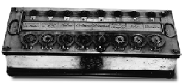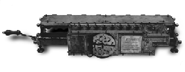
Rechenmaschine von Blaise PASCAL (1642) Rechenmaschine von Gottfried LEIBNIZ (1670)

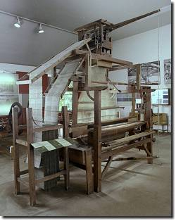
Zur Erleichterung der mühsamen manuellen (meist von Kindern ausgeführten) Arbeiten bei der Herstellung von gewebten Stoffen entwickelte Joseph-Marie Jacquard (1752-1834) einen mechanisch gesteuerten Webstuhl, der mit Hilfe spezieller gelochter Holzbretter auch komplizierte Webmuster herstellen konnte. Die Jacquard’sche Webmaschine beruht auf Vorarbeiten eines französischen Forschers namens Vaucanson und setzte sich gegen den anhaltenden Widerstand der Handweberzunft nur langsam durch (ab 1805).

Die von Jacquard zur Webstuhl-Steuerung benutzten gelochten Holzbretter gelten als seine eigentliche Pionierleistung. Sie beeinflussten die Computer-Entwicklung bis zu den neuzeitlichen Lochkartensystemen.

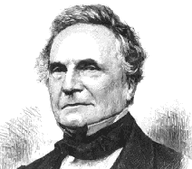
Das britische Multitalent Charles Babbage (1791-1871) setzte gleichfalls gestanzte Karten zur Steuerung seiner selbstentworfenen Rechenmaschinen ein, die er als „Difference Engines“ bzw. „Analytical Engines“ bezeichnete (ab ca. 1850). Diese konnten addieren, subtrahieren, multiplizieren und dividieren. Allerdings wurden die diversen Entwürfe zu Babbages Lebzeiten niemals in Form von funktionierenden Rechenmaschinen vorgestellt, sondern erst später mit Hilfe seiner Entwurfsvorlagen nachgebaut.
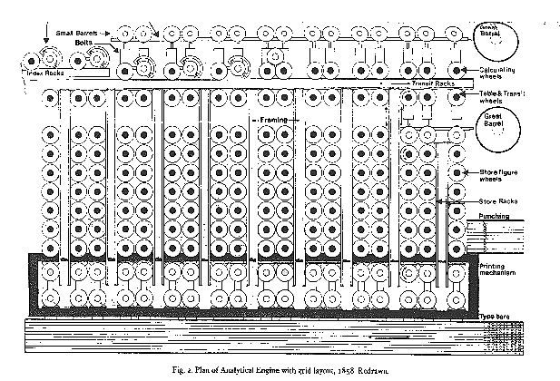

Eine Studentin von Babbage, Lady Ada Lovelace (Tochter des berühmten englischen Dichters Lord Byron) befasste sich intensiv mit der Steuertechnik der Rechenmaschinen von Babbage. Sie wird deshalb wohl zu Recht als die erste „Programmiererin“ bezeichnet.

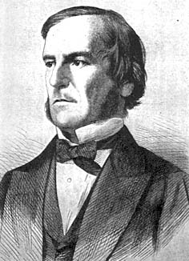
Die mathematischen und logischen Grundlagen, die Babbage bei seinen Konstruktionen berücksichtigte, waren in der ersten Hälfte des 19. Jahrhunderts von dem britischen Mathematiker George Boole (1815-1864) gelegt worden. Die nach ihm benannte Boole’sche Algebra bildet die Basis für die Formulierung und Berechnung logischer Ausdrücke (AND, OR, NOT) und der Wahrheitswerte TRUE und FALSE, wobei insbesondere die intensive Korrespondenz mit dem Mathematiker Augustus De Morgan (1806 – 1871) viele neue Einsichten und Inspirationen vermittelte. Die Boole’sche Algebra bildet die mathematische Basis für jede digitale Rechen- und Steuerschaltung, die in modernen Computern vorkommt.

Die zweite Hälfte des neunzehnten Jahrhunderts (1850-1900) war durch Detailforschungen, weniger durch komplette Neuentwicklungen geprägt. Dabei erwies sich insbesondere die Weiterentwicklung der Maschinensteuerung durch Lochkartenstapel durch den Amerikaner Herman Hollerith (1860-1929) als wissenschaftsgeschichtlich bedeutsam.
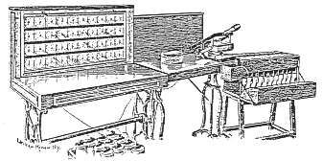
Für die Bevölkerungszählung (Census) der amerikanischen Regierung entwickelte Hollerith ab 1887 ein Elektrisches Tabelliersystem, das sich als durchaus praxistauglich erwies. Das System bestand aus einem Kartenlocher, einer Stiftbox als Kartenleser, elektromagnetischen Zähluhren und einem Sortierkasten.
Der grosse Erfolg seines Systems bewog Hollerith, es kommerziell anzubieten. Er gründete 1896 die „Tabulating Machine Company“, die 1924 schliesslich in der weltbekannten Firma IBM (International Business Machines) aufging. Die ersten Jahrzehnte des 20. Jahrhunderts waren geprägt von einer intensiven wissenschaftlichen Grundlagenforschung und der Weiterentwicklung der Automatentheorie.
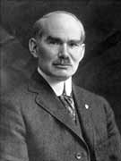
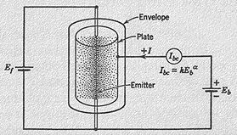
Dabei erwies sich die Erfindung der Elektronenröhre (Vacuum tube) 1906 durch den Amerikaner Lee de Forest als fruchtbar für die Weiterentwicklung der Elektronik, besonders des Rundfunks, des Fernsehens, und nicht zuletzt auch der Rechenautomaten.

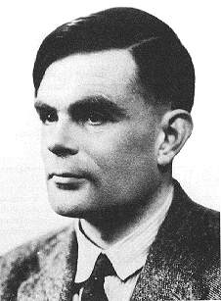
Alan Matheson Turing (1912 – 1954) veröffentlichte im Jahre 1936 einen revolutionären Aufsatz, in dem er einen hypothetischen Computer beschrieb (On Computable Numbers, With an Application To The Entscheidungsproblem), der später als Turing-Maschine bekannt wurde. Der konzeptionelle Ansatz seiner Computertheorie basiert auf der algorithmischen Codierung in Form binärer Zahlenfolgen, wie sie auch heutige PCs verarbeiten.

Während des zweiten Weltkriegs arbeitete Turing an einer Decodierungsmaschine (Colossus 1943), die erfolgreich den Code der deutschen Verschlüssungmaschine Enigma knackte.

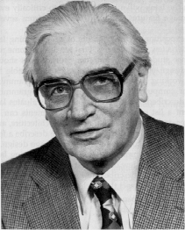
Die historisch bedeutsame Umsetzung der binären Schalt- und Rechenlogik in Gestalt eines funktionierenden Rechenautomaten gelang dem deutschen Bauingenieur Konrad Zuse (1910-1995). Er konstruierte (noch in der elterlichen Wohnung) 1938 die erste seiner Maschinen, die er Z1 nannte. Sie arbeitete aufgrund mechanischer Probleme allerdings noch nicht sehr zuverlässig.

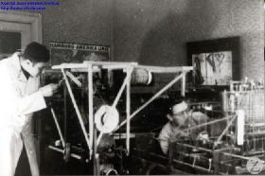
Das Nachfolgemodell, das 1940-41 unter dem Namen Z2 fertig gestellt wurde, war ein funktionsfähiger programmgesteuerter Rechner mit Festkomma-Arithmetik, arbeitete mit einer Taktfrequenz von 3 Hertz, hatte sechzehn 2-Byte grosse Speicherzellen und besaß circa 200 mechanische Relais.
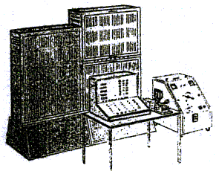
Kurz darauf (1941) baute Konrad Zuse die berühmte Z3, die leider im Zweiten Weltkrieg zerstört wurde. Vom Original existiert nur die nebenstehende Zeichnung. Die Z3 wurde in den sechziger Jahren von Konrad Zuse selbst nachgebaut, um die Funktionsweise und Tauglichkeit bei der Durchsetzung seiner Patentansprüche zu demonstrieren.

Die Z3 verfügte bereits über fast alle Komponenten, die auch heutige Computer besitzen. Die Taktfrequenz betrug 5,4 Hertz, es gab 2200 Relais und 64 Speicherzellen mit jeweils 22 Bit.

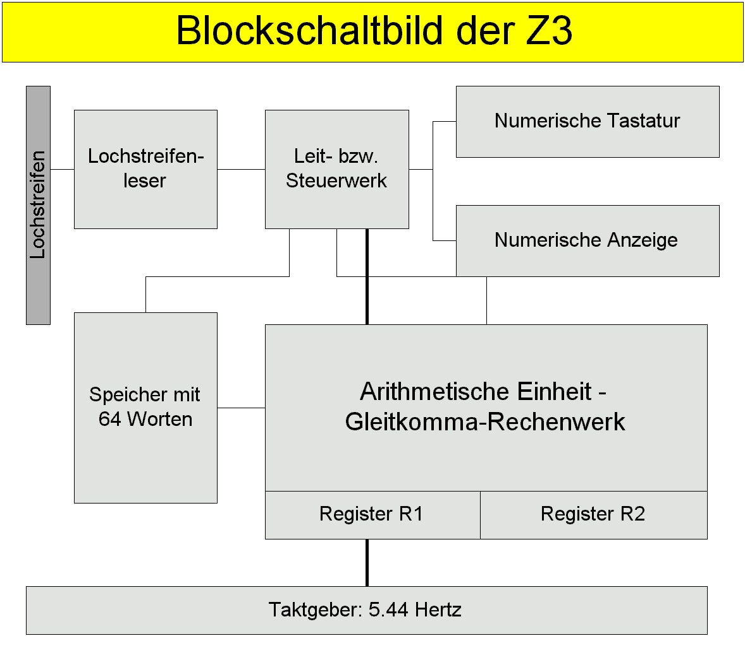

In allen Rechenautomaten von Zuse wurden mechanische Relais, aber keine Elektronenröhren verwendet. Programmeingabe erfolgte über einen Lochstreifenleser. Die ausführliche Beschreibung der Arbeitsweise (mit einer Java-Simulation) zeigt, dass dabei viele wesentliche Ideen und praktische Umsetzungen vorweggenommen sind, die in späteren Jahren von Theoretikern und Praktikern (vor allem in angelsächsischen Raum) angewendet und weiterentwickelt wurden.

In den Jahren 1942-45 erfand Konrad Zuse übrigens die erste höhere Programmiersprache der Welt, die er „Plankalkül“ nannte. Sie wurde aber erst 1972 für ein breiteres Publikum veröffentlicht und erlangte daher nie die Bedeutung, die ihr informatik-historisch zukommt.

